Formulár na odstúpenie od zmluvy
-(vyplňte a zašlite tento formulár len v prípade, že si želáte odstúpiť od zmluvy) -
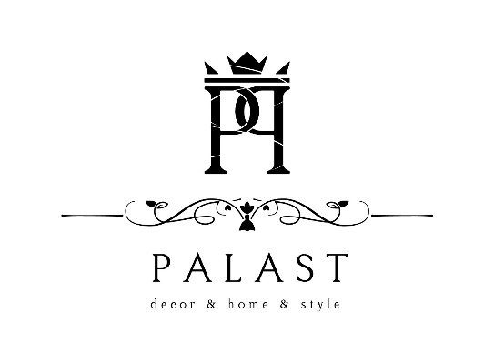

Ing. Petra Palášthyová –PALAST
Kysihýbelská 1803/2A

969 01 Banská Štiavnica

www.palast.sk , email: info@palast.sk

Týmto oznamujem/oznamujeme (*), že odstupujem/odstupujeme (*) od zmluvy na tento tovar/od zmluvy o poskytnutí tejto služby (*) : ..........................................................................................................................................................
Dátum objednania/dátum prijatia (*) :..........................................................................................
Meno a priezvisko objednávateľa (*): ......................................................................................
Adresa objednávateľa (*) ...............................................................................................................

Podpis objednávateľa ....................................................................
(*) (iba ak sa tento formulár podáva v listinnej podobe)

Dátum ..........................................
(*)Pozn.: (*) Nehodiace sa prečiarknite.

